PHÒNG TƯ PHÁP HUYỆN GÒ DẦU PHỐI HỢP VỚI LIÊN ĐOÀN
LAO ĐỘNG HUYỆN TỔ CHỨC TUYÊN TRUYỀN PHÁP LUẬT
CHO CÔNG NHÂN CÔNG TY ĐẶC RẠNG

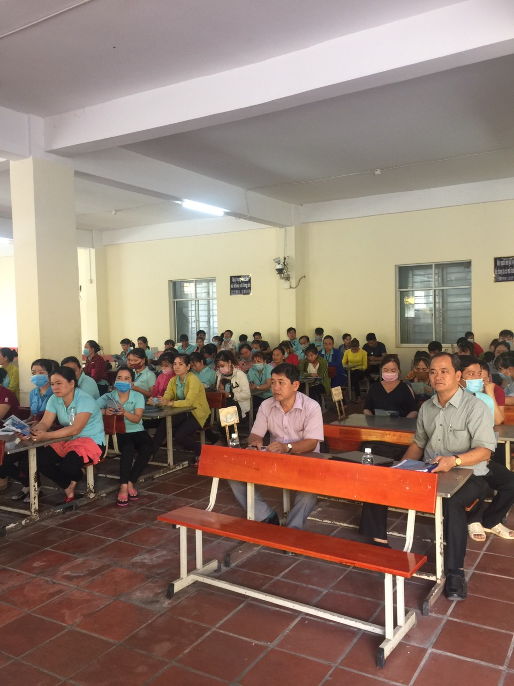
Ảnh: Toàn cảnh Hội nghị

Thực hiện Kế hoạch liên tịch số 299/KHLT-PTP-LĐLĐ ngày 25/6/2020 của Phòng Tư pháp và Liên đoàn lao động huyện Gò Dầu về tổ chức truyên truyền pháp luật cho người lao động tại các doanh nghiệp trên địa bàn Gò Dầu huyện năm 2020;
Sáng ngày 10/07/2020, tại công ty Đặc Rạng - địa chỉ tại ấp Suối Cao B, xã Phước Đông, huyện Gò Dầu, tỉnh Tây Ninh; Phòng Tư pháp huyện phối hợp với Liên đoàn lao động huyện tổ chức Hội nghị tuyên truyền Luật Bảo hiểm Xã hội; Luật Bảo hiểm Y tế; Luật phòng, chống tác hại của rượu, bia và Nghị định số 15/2020/NĐ-CP ngày 03/02/2020 của Chính phủ quy định xử phạt vi phạm hành chính trong lĩnh vực bưu chính, viễn thông, tần số vô tuyến điện, công nghệ thông tin và giao dịch điện tử cho hơn 100 công nhân của công ty.
Ông Dương Văn Bình – Phó Chủ tịch Liên đoàn lao động huyện đến dự và chủ trì Hội nghị.
Tại Hội Nghị, ông Lê Thanh Phong - Phó Giám đốc Bảo hiểm xã hội huyện Gò Dầu đã tuyên truyền các quy định của Luật Bảo hiểm xã hội và Luật bảo hiểm y tế liên quan trực tiếp đến người lao động, ông Nguyễn Văn Đậu - Trưởng phòng Tư pháp huyện tuyên truyền Luật phòng, chống tác hại của rượu, bia và Nghị định số 15/2020/NĐ-CP ngày 03/02/2020 của Chính phủ.
Bên cạnh đó, Phòng Tư pháp và Liên đoàn lao động huyện cũng đã cấp phát các tài liệu tuyên truyền pháp luật cho công nhân và ông Lê Thanh Phong - Phó Giám đốc Bảo hiểm xã hội huyện giải đáp 05 lượt ý kiến hỏi về các vấn đề liên quan đến bảo hiểm xã hội và bảo hiểm y tế.
Nhìn chung, Hội nghị đã góp phần rất quan trọng trong việc giúp đội ngũ công nhân của Công ty nâng cao nhận thức và ý thức nghiêm chỉnh chấp hành pháp luật./.
Nguyễn Thị Kim Diễm

